김세훈

현대자동차 자율주행 SW 개발 직무

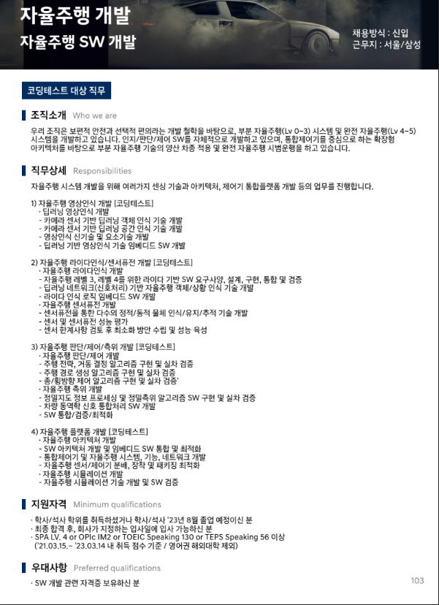

1. **해당 공고 및 세부 수행직무를 희망하는 이유와 본인이 적합하다고 판단할 수 있는 이유 및 근거를 제시해 주십시오.**

[자율 주행 프로젝트를 진행하며 익힌 자율 주행에 대한 지식]

자율주행 영상인식 개발 직무를 희망합니다. 자율 주행 분야에서 영상인식은 자동차의 눈이 되는 중요한 분야라고 생각합니다. 저는 물류센터 자율주행 로봇 제작 프로젝트를 진행하며 자율주행과 객체인식 등 관련 지식을 익혔고 이 지식을 활용해 업무를 잘 수행할 것입니다. 제작한 로봇은 팔레트를 인식하면 팔레트 내부로 들어가서 물류를 들어올린 이후 자율주행을 통해 목적지까지 이동하는 동작을 수행했고, 그 중 팔레트를 인식하는 업무와 localization을 맡았습니다.

이후 팔레트를 인식하기 위해 팔레트 사진을 찍어 비정형 데이터를 만들고 로보플로우에서 라벨링을 실시해 0.8의 정확도를 얻을 수 있었습니다. 이후 다양한 목적지를 설정하기 위해 표식을 붙이고 인식을 진행하자 정확도가 급격히 감소하는 문제가 발생했습니다. 팔레트 라벨링 당시 표식을 부착하지 않고 진행해서 발생한 문제라서 다시 표식을 부착한 후 라벨링을 진행해 다시 정확도를 높일 수 있었습니다. 또한 다양한 목적지를 설정하기 위해 목적지마다 표식의 위치를 다르게 부착했습니다. 이후 localization을 수행하기 위해 SLAM으로 맵을 작성하고 자율 주행을 하는 과정에서 간섭 문제가 발생했습니다. 팔레트를 들어올리기 위한 실린더에 LiDAR 센서에 간섭이 발생했습니다. 하드웨어 담당과 협업을 통해 기존 3층 구조 대신 4층 구조로 구성하고 3층에 LiDAR, 4층에 실린더와 모터 제어용 아두이노를 따로 분리해서 간섭을 최소화했습니다.

문제를 해결하면서 프로젝트를 진행하고 발표한 결과 우수상을 수상할 수 있었습니다. 팀 프로젝트를 통해 다른 팀원과의 협업 능력, 자율주행, 객체인식에 대한 지식을 얻었고 다양한 팀원들과의 협업 능력을 기를 수 있었습니다. 이 경험을 활용해 업무를 수행하겠습니다.

1. **본인의 역량을 나타낼 수 있는 주요 전공과목(최대 5개)을 선정하여, 해당 과목에서 습득한 역량 및 성취도(학점)를 기술해 주십시오. ※ 석사과정자는 연구경력 및 세부 전공에 대해 기술해 주십시오.**

마이크로 프로세서(B+) 과목을 수강하며 스마트 홈 제작 프로젝트를 진행했습니다. ATmega 128을 활용해 프로젝트를 진행하면서 스마트 홈을 제작하는 과정에서 제어하는 변수가 많아서 어려움을 겪었습니다. 문제를 해결하기 위해 인풋과 아웃풋을 정리하고 함수를 나눠 기능을 모듈화했습니다. 동작을 분리하자 코드가 간단해져 프로젝트를 원활히 진행할 수 있었습니다. 이 경험을 통해 모듈화에 대한 중요성을 깨달을 수 있었습니다. 프로젝트를 진행하며 인풋을 입력하면 바로 아웃풋이 나오는 임베디드 분야에 매력을 느끼는 계기가 됐습니다.

캡스톤 디자인(A+, A0)를 수강하며 딥러닝 기반 안면인식 도어락을 제작하며 딥러닝, 객체인식에 대한 지식을 익혔습니다. 처음에는 Haarcascade를 활용해 안면인식을 진행하려 했지만 얼굴을 30% 정도밖에 인식하지 못하는 등 인식률이 떨어졌습니다. 도어락은 보안장치라서 높은 인식률이 필수라고 생각해 인식률이 높은 알고리즘을 탐색했습니다.

논문 및 블로그를 참조한 결과 딥러닝 기반 CNN 안면인식을 찾았고 얼굴을 학습시킨 후 인식률을 60%로 늘릴 수 있었습니다. 하지만 라즈베리 파이의 성능 부족으로 인해 CNN 안면인식은 동영상을 통한 실시간 인식이 불가능했습니다. 속도도 정확도만큼 중요한 요소라고 판단해 두 가지 알고리즘을 병행해서 사용하기로 결정했습니다. Haarcascade로 얼굴이 인식되면 캡쳐한 후 사진을 CNN 알고리즘으로 인식시켜 도어락을 완성해 프로젝트를 완성했습니다. 이 경험을 통해 딥러닝, 객체인식에 대한 지식과 알고리즘에 대한 중요성을 느꼈습니다.